BAB II
TINJAUAN PUSTAKA

2.1. Pencucian Spareparts
Pencucian spareparts adalah suatu proses perawatan yang dilakukan menggunakan media cairan seperti solar, bensin. Adapun komponen yang dimaksud dalam proses pencucian adalah komponen mesin yang ada di bengkel produksi maupun bengkel perawatan dan perbaikan seperti komponen yang terdapat pada mesin milling, mesin bubut, mesin sekrap dan komponen mesin otomotif yang sesuai ukuran pada bak pencuci spareparts yang berukuran 400 mm x 800 mm.
Pada saat proses pencucian ada beberapa material yang bersifat magnetis seperti serbuk besi dan lumpur yang menempel pada komponen, dimana hal ini dapat mengakibatkan adanya kemungkinan komponen yang dicuci mengalami goresan dari serbuk besi yang menempel maupun yang terendam didalam bak pencucian.
Berdasarkan dari alat yang telah ada, maka dari itu penulis memiliki ide untuk merancang dan membangun alat yang mampu menarik serbuk besi dengan magnet elektrik dan menambahkan sikat elektrik untuk mempermudah dalam proses pembersihan komponen mesin. Atas dasar inilah penulis tertarik untuk menyusun laporan akhir dengan “RANCANG BANGUN ALAT BANTU PENCUCI SPAREPARTS MENGGUNAKAN MAGNET ELEKTRIK”. Dengan adanya bak pencuci sparepart menggunakan magnet elektrik dapat membantu proses pencucian komponen-komponen mesin menjadi lebih efisien.

2.2. Pengertian Magnet
2.2.1 Magnet
Magnet adalah suatu benda yang mampu menarik benda lain di sekitarnya yang memiliki sifat khusus. Setiap magnet mempunyai sifat kemagnetan.Sifat kemagnetan adalah kemampuan benda dalam menarik benda-benda lain di sekitarnya. (Lit 2 Hal 55).
2.2.2 Sifat-Sifat Magnet
Adapun beberapa sifat yang terdapat pada magnet :
- Magnet hanya menarik benda yang memiliki sifat magnetik yang berada di sekitarnya. Tidak semua jenis benda bisa ditarik oleh magnet meski berada dalam jangkauannya.
- Gaya magnet dapat menembus benda.
- Magnet mempunyai dua kutub, yakni kutub utara dan kutub selatan.
- Apabila kutub magnet yang sejenis didekatkan satu sama lain, kedua kutub akan saling tolak menolak. Sebaliknya, kutub yang berlainan akan saling tarik-menarik.
- Medan magnet akan membentuk gaya magnet. Medan magnet akan semakin rapat jika didekatkan dengan magnet.
- Sifat kemagnetan dapat melemah atau hilang karena hal tertentu, seperti sering jatuh, terbakar, atau lainnya.

2.2.3 Jenis Bahan Magnet
Berdasarkan sifat kemagnetannya, jenis bahan magnet secara umum terbagi menjadi dua, yaitu bahan magnetik (feromagnetik) dan bahan non magnetik.(Lit 2, Hal 56)
- Bahan Magnetik (Feromagnetik)
Feromagnetik adalah benda yang dapat ditarik dengan kuat oleh magnet. Jika benda jenis feromagnetik berada dekat dengan magnet, magnet akan menarik benda tersebut. Selain itu, benda yang termasuk bahan feromagnetik dapat dijadikan suatu magnet. Contoh bahan feromagnetik adalah baja, besi, nikel, dan kobalt.
- Bahan Nonmagnetik
Bahan nonmagnetik terbagi atas:
- Paramagnetik adalah benda yang dapat ditarik dengan lemah oleh magnet kuat. Contohnya alumunium, tembaga, platina, dan lain-lain.

- Diamagnetik adalah benda yang menolak magnet. Benda ini tidak dapat ditarik sama sekali oleh magnet meski berada sangat dekat dengan magnet yang kuat. Contoh benda diamegnetik adalah stainless, emas, seng, merkuri, dan lainnya.

2.2.4. Macam-macam Bentuk Magnet
- Magnet batang bentuknya menyerupai batang atau balok atau kubus.
- Magnet silinder, menyerupai tabung panjang.
- Magnet jarum menyerupai jarum kompas dengan kedua ujung atau kutub magnet yang runcing.
- Magnet U (magnet ladam) berbentuk seperti tapal kuda atau serupa dengan huruf U.
- Magnet cincin, magnet ini memiliki bentuk bulat menyerupai cincin.
- Magnet keping, magnet ini memiliki bentuk menyerupai kepingan logam.

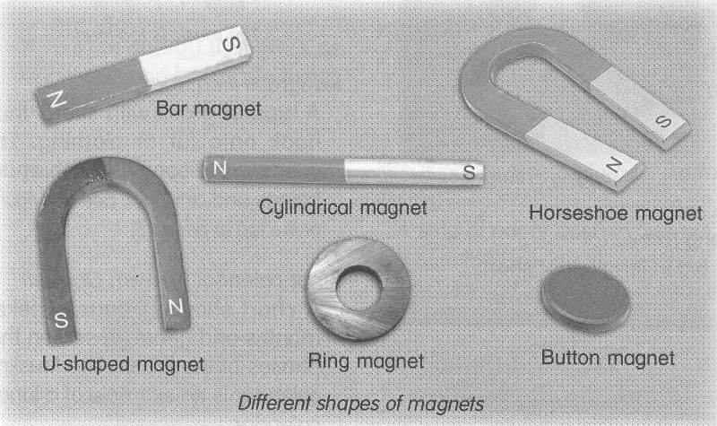
Gambar 2.1. Bentuk Magnet (Lit 2)
Sumber : informazone.com

2.3. Maintenance (Pemeliharaan)
2.3.1. Pengertian Maintenance
Maintenance (pemeliharaan) adalah suatu tindakan yang dilakukan untuk menjaga produktivitas suatu barang atau memperbaikinya sehingga dapat terus digunakan. Sektor swasta dan pemerintahan mengartikan maintenance itu adalah suatu tindakan pemeliharaan pada mesin dan peralatan pabrik dengan melakukan berbagai macam tindakan perawatan atau memperbaharui komponen sehingga dapat memperpanjang usia pakai dan mencegah kegagalan/kerusakan mesin, untuk itu maka dibutuhkan kegiatan – kegiatan pemeliharaan yang meliputi: (Stephens, 2004 : 3) (Lit 1).
1. Kegiatan pengecekan.
2. Meminyaki (lubrication).
3. Perbaikan / reparasi atas kerusakan-kerusakan yang ada.
4. Penyesuaian / penggantian spareparts atau komponen.

Yang diharapkan dari kegiatan pemeliharaan mesin / peralatan (equipment maintenance) adalah sebagai berikut:
1. Condition maintenance yaitu mempertahankan kondisi mesin / peralatan agar berfungsi dengan baik sehingga komponen-komponen yang terdapat dalam mesin juga berfungsi dengan umur ekonomisnya.
2. Replecement maintenance yaitu mempertahankan tindakan perbaikan dan penggantian komponen mesin tepat pada waktunya sesuai dengan jadwal yang telah direncanakan.

2.3.2. Tujuan Maintenance
Tujuan Maintenance adalah untuk mendukung kegiatan komersial sehingga mendapat hasil yang efektif, efisien dan berbiaya rendah. Dengan adanya kegiatan maintenance ini, maka mesin / peralatan produksi dapat digunakan sesuai dengan rencana dan tidak mengalami kerusakan selama jangka waktu tertentu.. (Wati,2009)(Lit1).

Menurut Daryus A, (2008)(Lit 3) dalam bukunya "manajemen pemeliharaan mesin" tujuan maintenance yang utama adalah sebagai berikut :
- Untuk memperpanjang kegunaan aset.
- Menjaga kualitas pada tingkat yang tepat untuk memenuhi apa yang dibutuhkan oleh produk itu sendiri dan kegiatan produksi yang tidak terganggu.
- Untuk membantu mengurangi pemakaian dan penyimpangan yang diluar batas dan menjaga modal uang yang diinvestasikan tersebut.
- Untuk mencapai tingkat biaya pemeliharaan serendah mungkin, dengan
- melaksanakan kegiatan perawatan yang tepat waktu sesuai jadwal pemeliharaan.
- Mengadakan suatu kerjasama yang erat dengan fungsi-fungsi utama lainnya dari suatu perusahaan dalam rangka untuk mencapai tujuan utama perusahaan yaitu tingkat keuntungan yang sebaik mungkin dan total biaya yang terendah.

2.4.Pemilihan Bahan
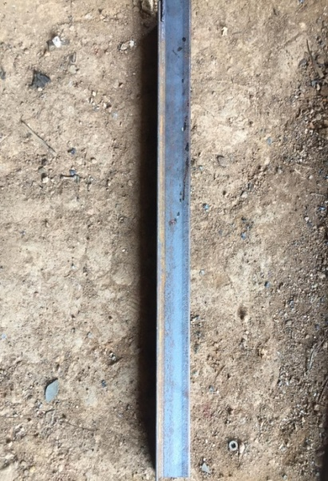
Bahan yang dipilih dalam proses Rancang Bangun Pencuci Spareparts dengan menggunakan Magnet elektrik haruslah mudah didapat dipasaran dan dipilih berdasarkan keperluan sesuai kebutuhan (tepat guna) serta ekonomis. Bahan yang digunakan tidak berat dan tidak mudah patah atau rusak tetapi memiliki kekuatan bahan yang sesuai.
- Pemilihan Rangka

Gambar 2.2. Profil L
(Sumber : diolah)

Pemilihan bahan pada rangka dipilih profil L karena bahan ini memiliki ketahanan yang baik, tidak mudah patah, ringan dan memiliki sudut, sehingga dapat langsung di tempelkan pada komponen yang bersudut.

- Pemilihan Bahan Penampungan (Bak)
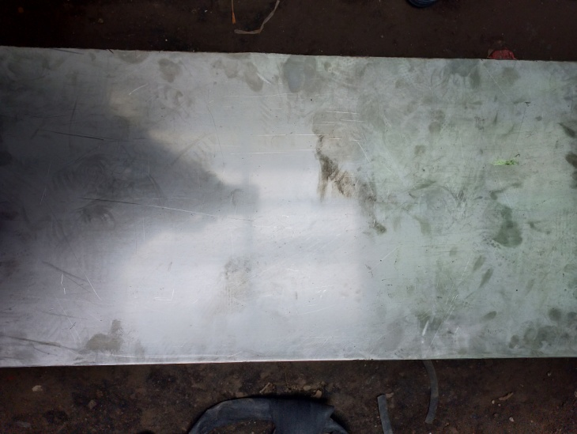

Gambar 2.3. Stainless Steel
(Sumber : diolah)
Pemilihan bahan pada penampungan (bak) dipilih stainless steel 304. Bahan ini tahan terhadap korosi dan tidak mengandung campuran yang bersifat magnetik sehingga tidak terpengaruh dengan adanya magnet.

- Pemilihan Bahan Dudukan Komponen (Filter)
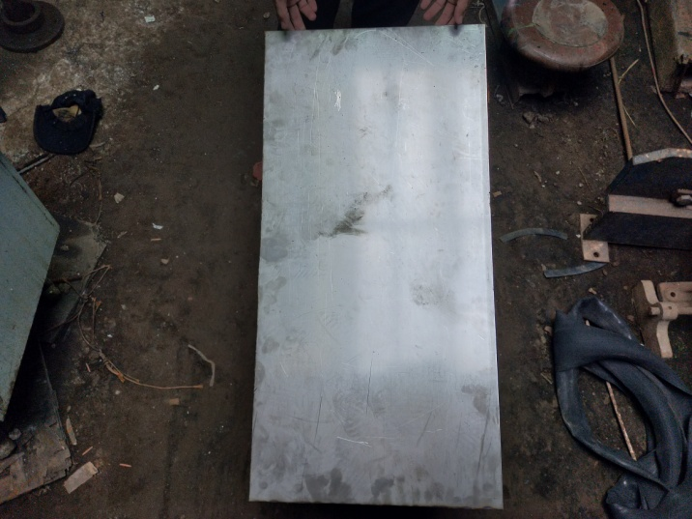

Gambar 2.4. Stainless Steel
(Sumber : diolah)
Pemilihan bahan pada dudukan komponen dipilih stainless steel 304. Bahan ini tahan terhadap korosi dan dapat menahan beban yang cukup baik.

- Pemilihan Jenis Roda
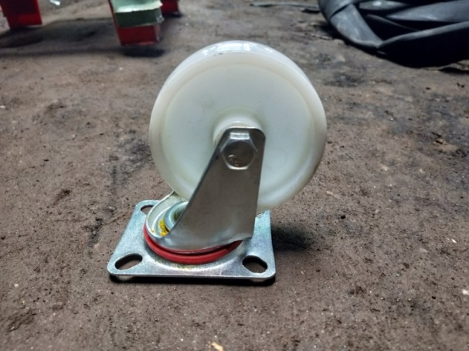

Gambar 2.5. Roda Caster Nylon
(Sumber : diolah)
Jenis roda yang dipilih adalah roda caster nylon”. Roda yang dipakai berjumlah 4 buah, roda ini dapat menahan beban sebesar 60 kg/roda, jadi bila di totalkan sebesar 240 kg serta tahan terhadap solar.

- Pemilihan Magnet Elektrik
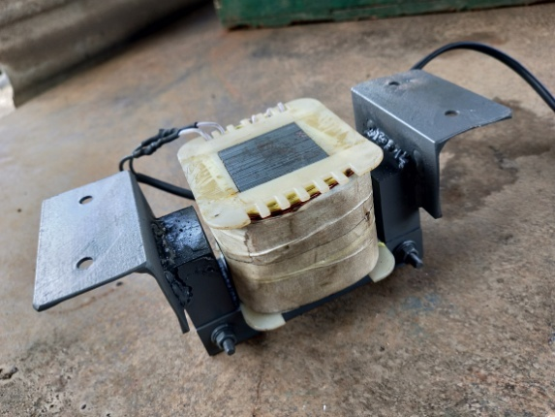
Gambar 2.6. Magnet Elektrik
(Sumber : diolah)
Magnet yang dipilih adalah magnet solenoid.
Kawat email = ϕ 0,45 mm
Jumlah lilitan = 1400 lilitan
Volt = 220 V
I = 1,8 A

- Pemilihan Sikat Elektrik
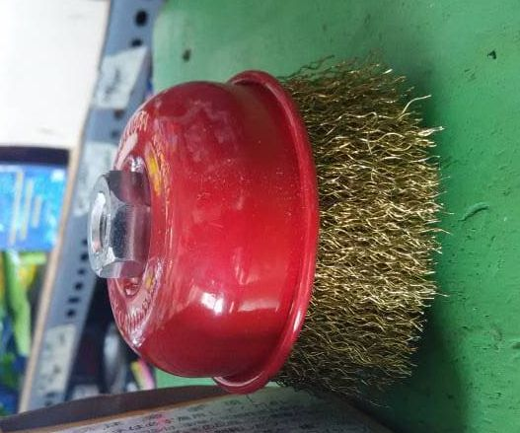
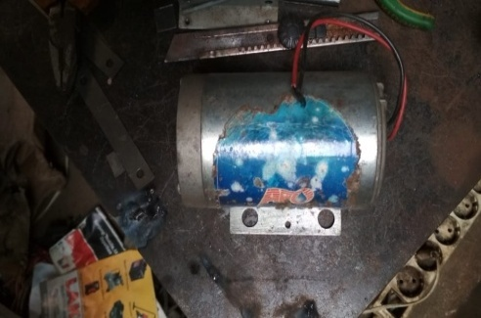

Gambar 2.7. Sikat dan Dinamo
(Sumber : diolah)
Sikat elektrik menggunakan sikat kawat yang di gerakkan oleh dinamo yang terhubung oleh poros.

2.5. Rumus yang Berkaitan
2.5.1. Tegangan yang terjadi di bahan
$σ=\frac{F}{A}$ ............................................................................. (2.1, Lit 4 , Hal 6)
$σ_{i}=\frac{σ_{b}}{v}$
Ket :
$σ$ = Tegangan normal rata – rata ( N/mm² )
$σ_{i}$ = Tegangan ijin ( N/mm² )
$σ_{b}$ = Tegangan bahan ( N/mm² )
$F$ = Gaya (N)
$A$ = Luas penampang (mm²)
$V$ = Faktor Keamanan.

2.5.2. Rumus Torsi, Kecepatan dan Daya Motor Listrik
T = (5252 x P) : N
P = (T X N) : 5252
N = (5252 X P) : T
Ket :
P = Daya dalam satuan HP
T = Torsi (Nm)
N = Jumlah putaran per-menit (RPM)
5252 adalah nilai ketetapan (konstanta) untuk daya motor dalam satuan HP
2.5.3. Rumus Dasar Permesinan
- Penggerindaan
Waktu Pengerjaan
$T_{m}=\frac{l x b x i}{100 x Vc}$ ..................................................................... (2.5, Lit 6.2015)
Ket :
$T_{m}$ = Waktu Pengerjaan (menit)
$l$ = Panjang Pemotongan (mm)
$b$ = Ketebalan Benda (mm)
$sr$ = Ketebalan Pemakanan (mm)
$i$ = Banyak Pemakanan (mm)
$Vc$ = Kecepatan Putaran Mesin (m/min)

- Pengeboran
N$=\frac{Vc x 1000}{π x d}$

L = l + 0,3 x d

Tm =$\frac{L}{Sr x n}$........................................................................... (2.5, Lit 6.2015)

Ket :
N = Putaran Mesin (Rpm)
Vc = kecepetan potong (m/menit)
D =Diameter material (mm)
Tm = Waktu permesinan
l = Kedalaman pemakanan (mm)
L = Tebal plat (mm)
Sr = Ketebalan pemakanan (mm/putaran)
$l$ = Ketebalan Benda Kerja (mm)

2.5.4.Rumus yang digunakan untuk menghitung beban kontruksi
  - Volume Balok
$V=p×l×t$.................................................................. (2.6, Lit 7. Hal 55)

  - Volume Kubus
$V=p×l×t$
$V=p×p×p$ ................................................................ (2.7, Lit 7. Hal 56)
$V=p^{3}$
Ket :
$V$ = Volume ( cm³ ) $l$ = Lebar ( cm³ )
$p$ = Panjang ( cm³ ) $t$ = Tinggi ( cm³ )

  - Rumus Perhitungan Tekanan Fluida
$P=ρ×g×h$ ............................................................... (2.8, Lit 8. Hal 18)
Ket :
$P$ = tekanan air (kg m/s²) $g$= percepatan gravitasi (m/s²)
$ρ$ = massa jenis cairan (kg/m³) $h$ = kedalaman zat cair (m)

  - Rumus Perhitungan Berat Fluida
$W=A×t×ρ$ .............................................................. (2.9, Lit 8. Hal 18)
Ket :
$W$ = berat air (kg)
$A$ = luas bidang tekan (m²)
$t$ = tinggi (m)
$ρ$ = massa jenis cairan (kg/m³)

2.5.5. Rumus Medan Magnet
$B_{P}=\frac{μ_{0}iN}{l}$ ......................................................................(2.10 Lit 9. Hal 29)
$B_{u}=\frac{μ_{0}iN}{2l}$ ...................................................................... (2.10 Lit 9. Hal 29)
Ket :
$B_{P}$ = Induksi magnetik di pusat solenoid (T)
$B_{u}$ = Induksi magnetik di ujung solenoid (T)
$μ_{0}$ = Permeabilitas Ruang Hampa = $4π. {10}^{-7}$ Wb/amp.m
$i$ = Arus Listrik (A)
$l$ = Panjang Solenoid (m)

2.5.6. Rumus Penekukan
L = L₁+A₁+L₂+A₂+L3......................................................................... (2.11 Lit 10. Hal 17)
A = $\frac{α}{360}$ x 2$π$ (R+x)

Syarat = x = R<2t x = 0,33
R=(2-4)t x = 0,4
R>4 x = 0,5

Ket :
L = panjang bahan sebelum penekukan (mm)
$α$ = Sudut Tekuk
A = panjang bertambah (mm)

